**Le Web Design**

Etabli par :

MASSIF Abdessamed

ELBERDAOUI Imad

# **Journée 1 et 2 :**

* Création du trello :

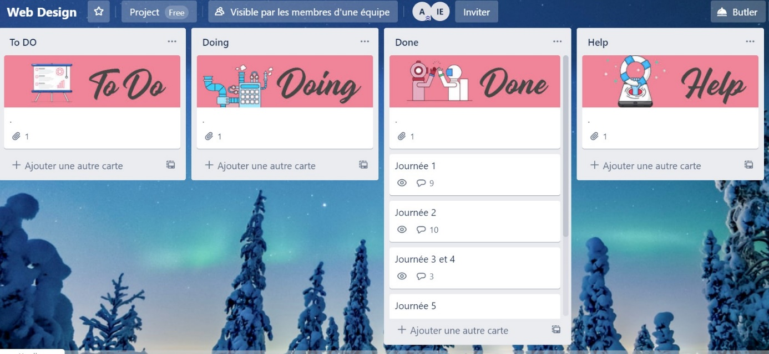

* Lien trello : <https://trello.com/b/2fDuhJxP/web-design>
* Installation de balsamiq :

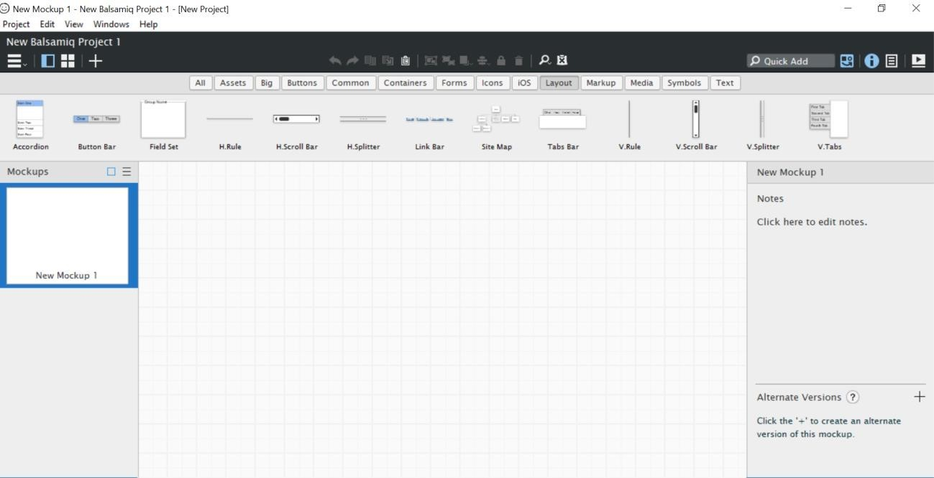

* Documentation sur 8-points Grid system, Vertical Rhythm, Modular Grid, Vertical Scale
* 8-Point Grid Rhythm:

Le système de grille 8pt. Utilisez des incréments de 8 pour dimensionner et espacer les éléments d'une page. Pour moi, cela signifie que toute hauteur ou largeur, marge ou rembourrage défini sera un incrément de 8.

La variété des tailles d'écran et des densités de pixels a continué d'augmenter, rendant le travail de génération d'actifs plus compliqué pour les concepteurs. L'utilisation d'un nombre pair comme 8 pour les éléments de taille et d'espace rend la mise à l'échelle pour une grande variété d'appareils facile et cohérente.

Par exemple, les appareils qui ont une résolution de 1,5x auront du mal à rendre proprement un nombre impair. Une mise à l'échelle de 5 pixels par 1,5 fois entraînera un décalage d'un demi-pixel.

* Vertical Rhythm:

Le rythme vertical engage et guide le lecteur sur la page, un bon rythme vertical rend une mise en page plus équilibrée et plus belle, et son contenu plus lisible.

Le rythme vertical est l'espacement et la disposition du texte lorsque l'utilisateur descend la page. Vertical [↕] Rhythm [un motif répété]. Elle est due à trois facteurs; taille de police, hauteur de ligne et marges verticales ou remplissage. L'unité de base de l'espace vertical est la hauteur de ligne - généralement la hauteur de ligne de la copie du corps, car ce sera le contenu dominant sur une page donnée. Pour illustrer, je vais prendre des exemples d'un site récent sur lequel je travaille. Au début du projet, nous avons reçu des conceptions utilisant la police Open Sans 15px avec une hauteur de ligne de 25px.

* Virtical scal :

Échelle modulaire fournit des nombres résonnants en utilisant des ratios culturellement pertinents et historiquement agréables et encourage la répétition réfléchie

L'échelle modulaire est une séquence de nombres qui se rapportent les uns aux autres de manière significative.

**Journée 3 et 4 :**

* Wireframe des trois versions du site
* Documentation sur UI :

UI est l’abréviation **d’user interface** ou **interface utilisateur**. L’UI design se rapporte donc à l’environnement graphique dans lequel évolue l’utilisateur d’un logiciel, d’un site web ou d’une application. La mission de l’UI designer consiste à créer une interface agréable et pratique, facile à prendre en main. Ainsi, l’UI design fait partie de l’UX design, en cela qu’il travaille à donner la meilleure expérience possible à l’utilisateur, mais il s’attache plus particulièrement aux éléments perceptibles : éléments graphiques, boutons, navigation, typographie…

Certaines qualités sont requises chez le professionnel de l’UI design, notamment une sensibilité artistique, de l’imagination et de la créativité. En outre, il doit être capable d’argumenter habilement pour faire passer ses idées. Sur le plan technique, la maîtrise de la suite Adobe (Photoshop, Illustrator et Indesign) est indispensable pour exercer ce métier. Certains langages de programmation comme HTML 5, JavaScript, JQuery, Visual Basic, PHP et MySQL sont aussi utiles à maîtriser. L’UI designer apparaît donc comme un artiste doté de réelles compétences en développement web.

**Journée 5 et 6 :**

* Documentation sur UX

UX design signifie User Experience Design. En Français, il s’agit du design de l’expérience utilisateur. Il est souvent confondu avec l’UI design car les deux notions sont proches, même si l’une est complémentaire de l’autre. L’UI design correspond au design de l’interface utilisateur, c’est-à-dire au design en général : les couleurs, la mise en page, les formes, les visuels, etc. A l’inverse, l’UX design n’est pas uniquement focalisé sur le design : la priorité est l’expérience utilisateur. Il s’agit d’anticiper les attentes des visiteurs, de rendre l’interface la plus ergonomique, intuitive, facile d’utilisation possible, en se basant sur les ressentis des users. L’UX design mêle ainsi des objectifs stratégiques, des paramètres technologiques et des problématiques design.

L’objectif final est de créer un site web ou une application facile à prendre en main, parfaitement conforme par rapport aux besoins des visiteurs et ainsi efficace. Il impacte directement vos performances marketing.

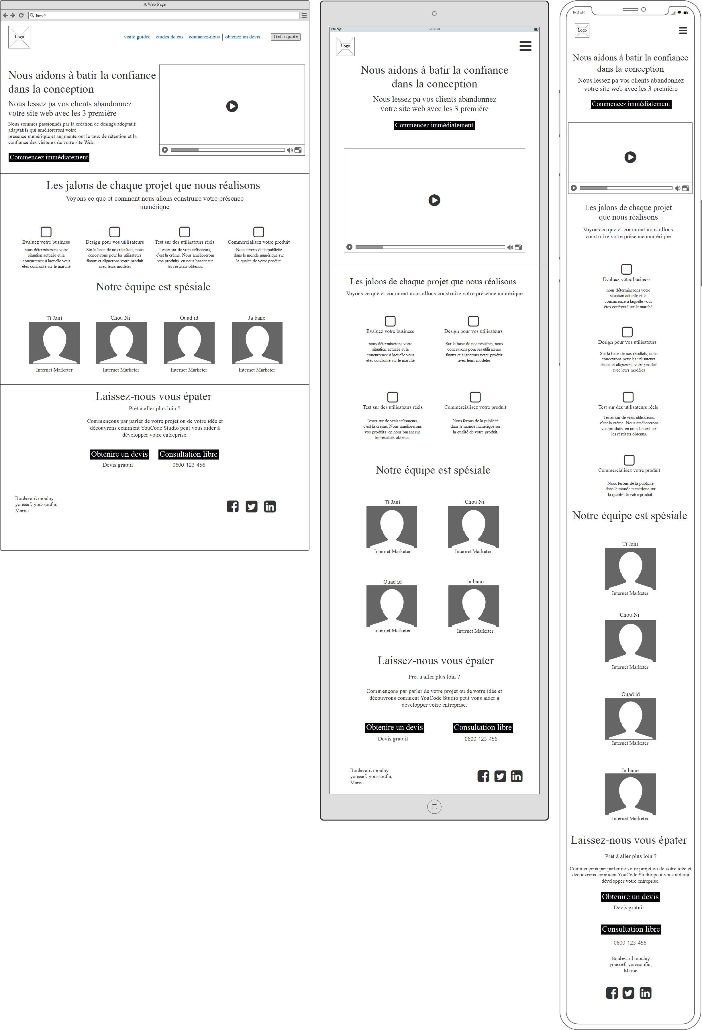

* Design de la version mobile du site

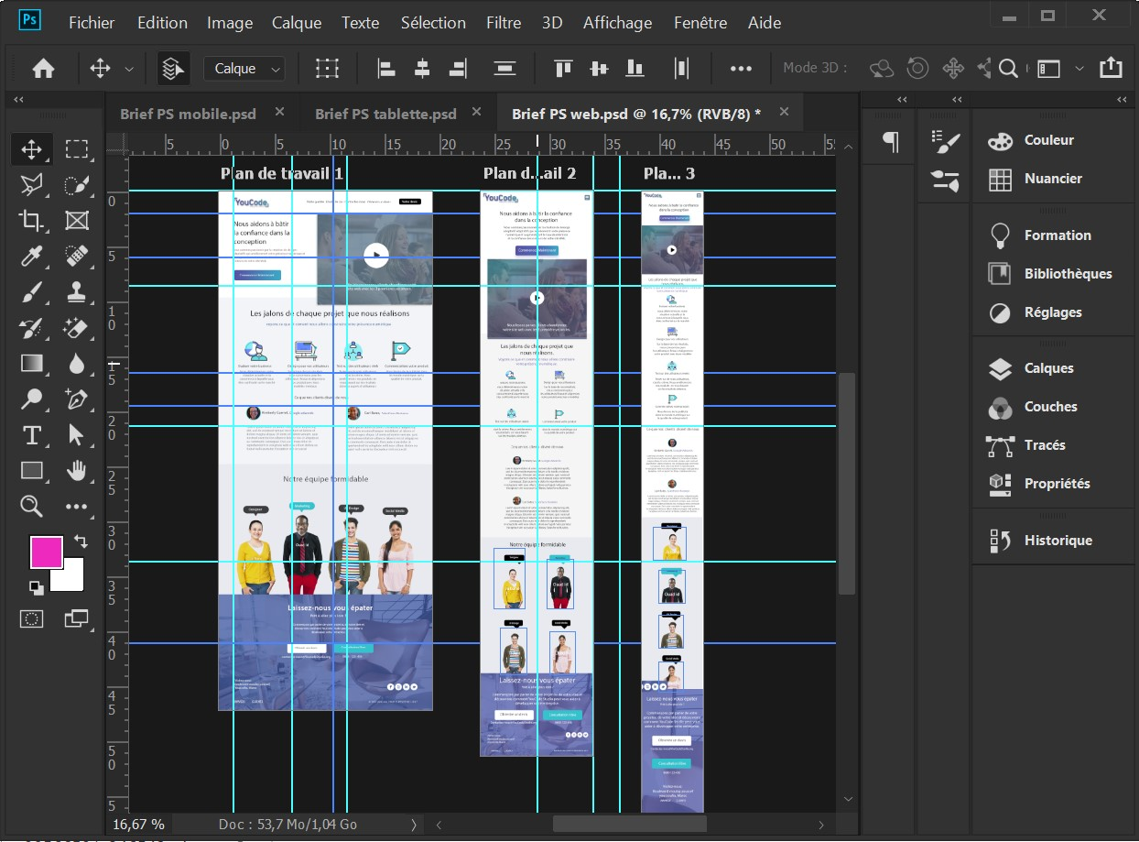

**Journée 7 et 8:**

* Préparation du Logo

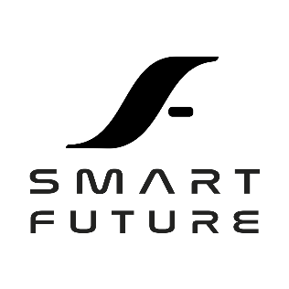

* Prototype du site sur les trois écrans

